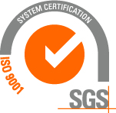
_________________________________________________________________________________________
2014.gada 11.jūnijā Nr. DS/2014/19-7

PAS „Daugavpils siltumtīkli” rīkotajā iepirkumā „Ievada un starpsekciju automātisko izslēdzēju uzstādīšana SI-0,4 kV 1TP sadalē”, iepirkuma identifikācijas numurs-DS/2014/19, par uzvarētāju tika atzīts un līguma slēgšanas tiesības tiek piešķirtas SIA „ELEKTRIKA”.
Iepirkuma ietvaros tika iesniegti divi piedāvājumi. Iepirkuma uzvarētāja piedāvājums atbilst visiem iepirkuma nosacījumiem un ir ar zemāko cenu.

